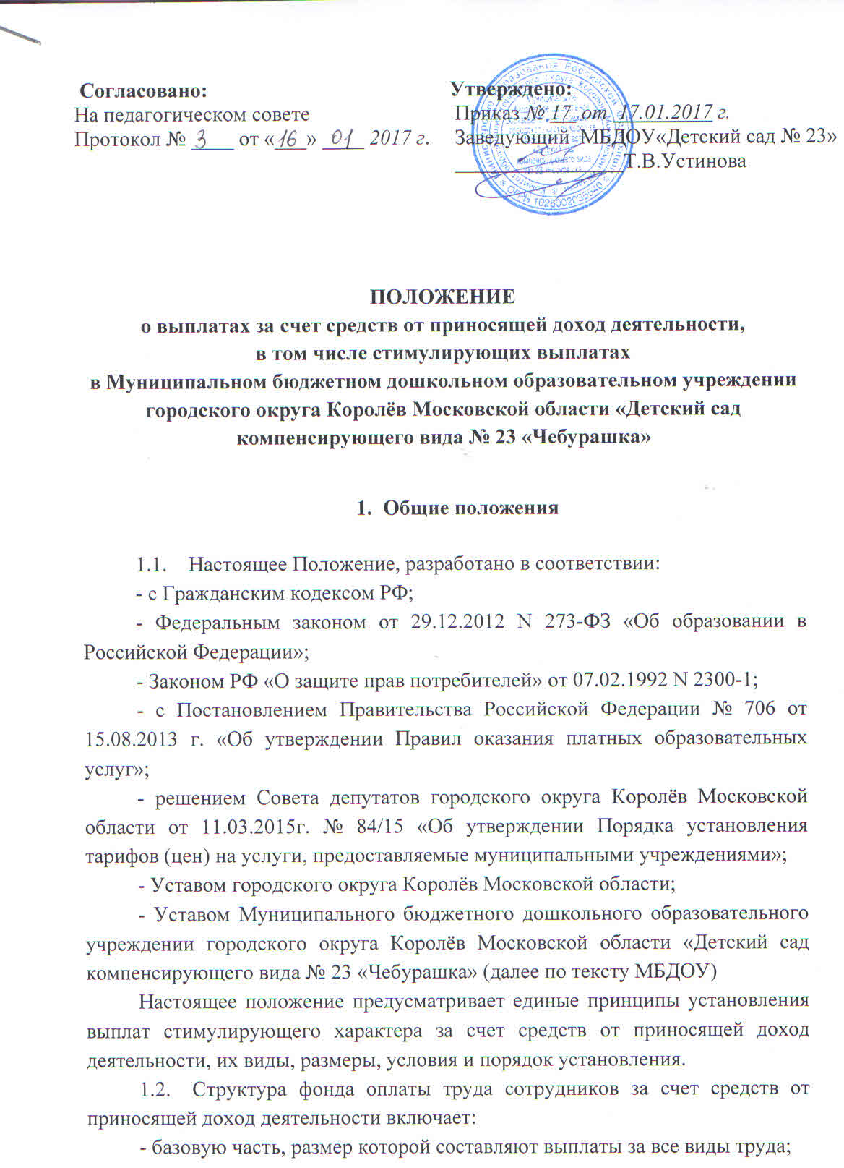- фонд выплат стимулирующего характера.
  - Доходы от платных дополнительных образовательных услуг распределяются следующим образом:
- до 70% - на выплату зарплаты педагогическим работникам, административно-управленческому персоналу;
- до 30% - на содержание и развитие материально-технической базы Учреждения, а так же на иные цели, связанные с осуществлением деятельности Учреждения:
- приобретение учебной, методической, научной литературы; периодических изданий для обеспечения учебного процесса, управления и функционирования МБДОУ;
- приобретение программных продуктов;
- расходы по коммунальным услугам;
- приобретение мебели и оборудования для учебных кабинетов;
- приобретение учебных пособий, канцтоваров и спортинвентаря;
- оплата досуговых, воспитательных и спортивно-оздоровительных мероприятий с участием сотрудников и обучающихся школы;
- другие вопросы ведения уставной деятельности.

- Виды и условия выплат стимулирующего характера за счет средств от приносящей доход деятельности

  - Сотрудникам могут быть установлены следующие виды выплат стимулирующего характера за счет средств от приносящей доход деятельности:
- за интенсивность и высокие результаты работы;
- за качество выполняемых работ;
- за востребованность платных образовательных услуг, оказываемых сотрудником;
- премиальные выплаты по итогам работы;
- материальная помощь сотрудникам;
- за организацию работы по приносящей доход деятельности.
  - Установление выплат из фонда стимулирующего характера за достигнутые результаты деятельности работника, выполнение целевых показателей эффективности деятельности МБДОУ осуществляется с учетом мнения профсоюзного комитета на основании оценки деятельности работника.
  - Расчет размера выплат стимулирующего характера за счет от приносящей доход деятельности каждому сотруднику производится комиссией, создаваемой на основании приказа заведующего.
В комиссию по расчету размера выплат стимулирующего характера сотрудникам включаются:
- Заведующий МБДОУ;
- заместитель заведующего по воспитательной и образовательной работе, курирующий оказание платных образовательных услуг;
- председатель профсоюзного комитета МБДОУ.
- делопроизводитель, ответственный за ведение делопроизводства организации платных образовательных услуг.
Председателем комиссии по расчету размера стимулирующих выплат является заведующий МБДОУ.
  - Установление выплат стимулирующего характера сотрудникам производится ежемесячно, что позволяет учитывать динамику достижений, в том числе образовательных.
  - Предельный размер стимулирующих выплат для всех категорий работников устанавливается в размере до 150 процентов (1,5-кратного должностного оклада занимаемой должности).
  - Произведенный комиссией расчет в размере выплат стимулирующего характера за счет средств от приносящей доход деятельности оформляется протоколом, который подписывается заведующим МБДОУ и членами комиссии.
  - На основании протокола комиссии по расчету размера выплат стимулирующего характера сотрудникам издается приказ о выплатах стимулирующего характера, который подписывается заведующим МБДОУ.

